FOTO DOKUMENTASI KEGIATAN PEMBELAJARAN

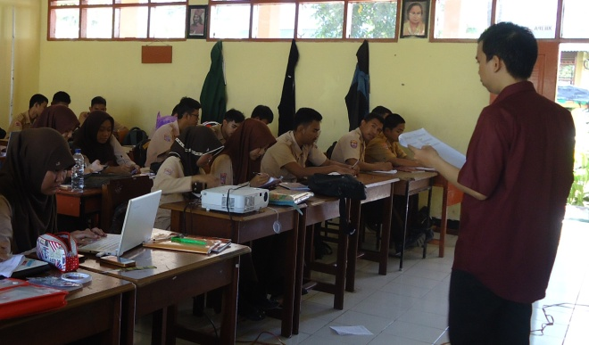
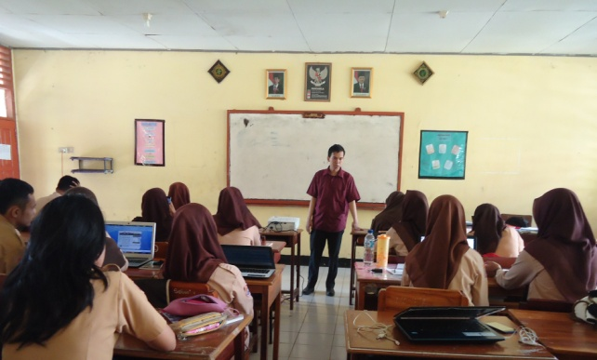

Keterangan: Guru mengecek kehadiran siswa

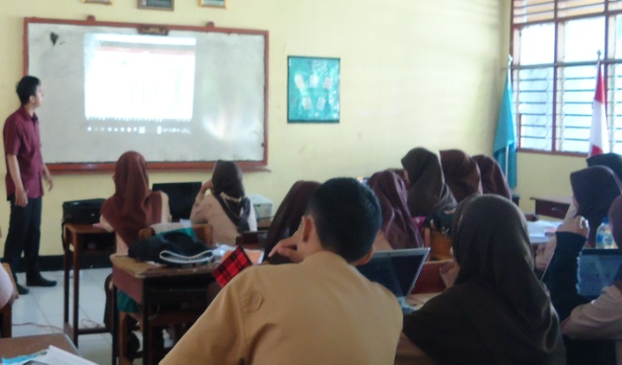
Keterangan: Guru memperkenalkan media video tutorial Software Camtasia dan memulai proses pembelajaran

Keterangan: Guru melakukan apersepsi sebelum memulai proses pembelajaran

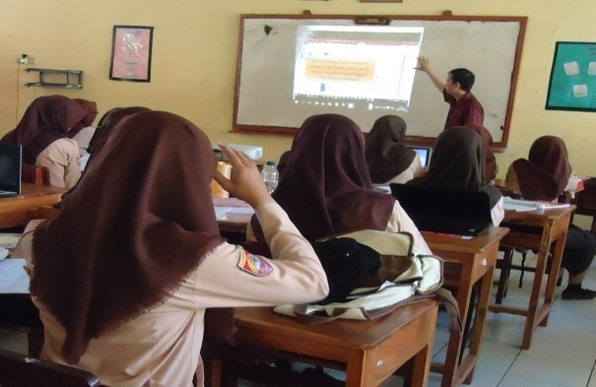

Keterangan: Guru mulai menyampaikan materi dengan menggunakan media video tutorial Software Camtasia

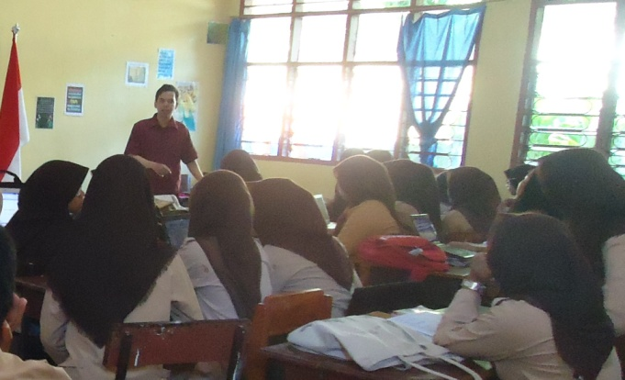

Keterangan: Siswa membentuk kelompok sesuai dengan instruksi guru

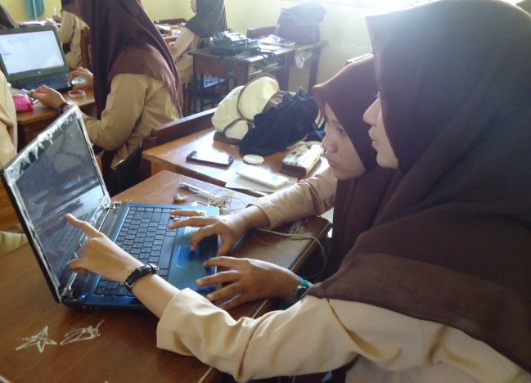

Keterangan: Siswa melakukan praktikum berdasarkan kelompok

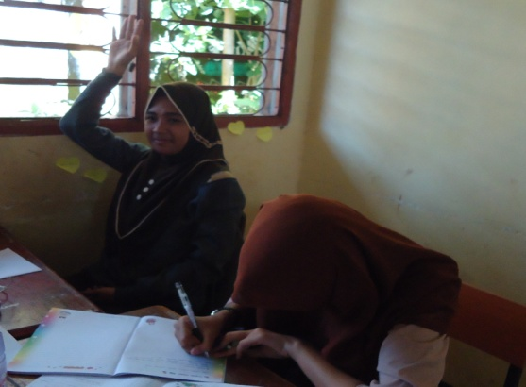

Keterangan: Siswa mencatat dan mengajukan pertanyaan kepada guru

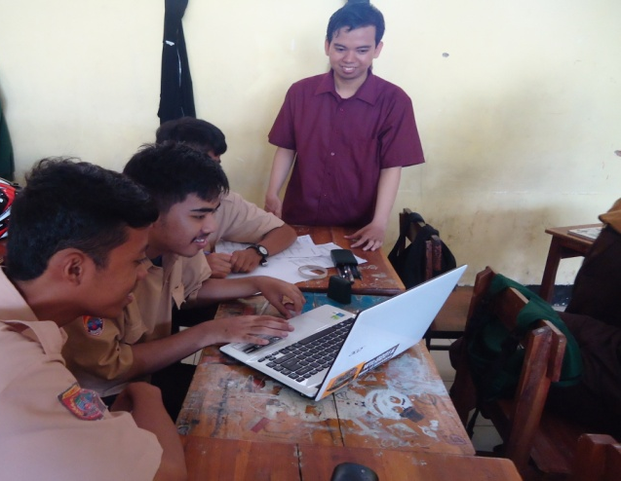

Keterangan: Siswa melakukan praktikum dan dibimbing oleh guru

Keterangan: Guru memberikan pertanyaan kepada siswa seputar indikator yang telah dipelajari

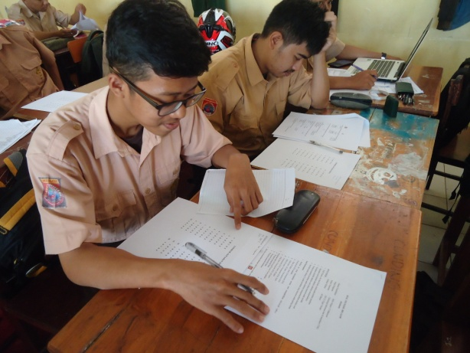

Keterangan: Aktivitas siswa mengerjakan soal posttest

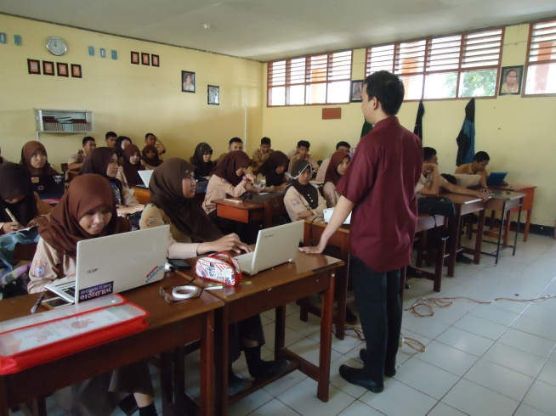
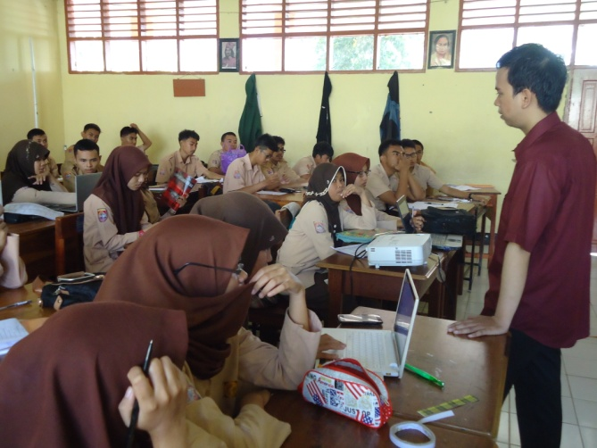
Keterangan: Guru memberikan pesan moral dan menutup pembelajaran

